物理
- 下列关于声现象的说法正确的是（ ）
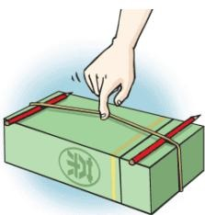
拨动张紧的橡皮筋，能听到声音，说明发声的物体在振动
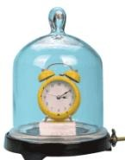
逐渐抽出真空罩内的空气，闹钟的铃声逐渐增强
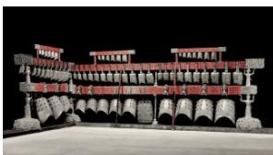
用大小不同的力敲击同一个编钟，发出声音的响度相同
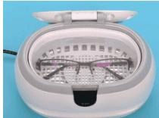
超声波清洗机清洗眼镜，说明声可以传递信息
【答案】A
【解析】
【详解】A．用力拨动绷紧的橡皮筋时，橡皮筋会振动，而我们会听到振动的橡皮筋发出声音，说明声音是由物体振动发出的，故A正确；B．声音的传播需要介质，逐渐抽出真空罩内的空气，真空罩内的空气减少，闹钟的铃声逐渐减弱，故B错误；C．响度指声音的大小，与物体的振动幅度有关，用大小不同的力敲击同一个编钟，则物体振动的幅度不同，响度也不同，故C错误；D．声音可以传递信息和能量，超声波清洗机清洗眼镜，说明声可以传递能量，故D错误。故选A。
- 下列事例中，与“水的比热容较大”这个特性无关的是（ ）A. 汽车发动机用水作冷却剂B. 人游泳之后从水中出来，风一吹感觉更冷C. 海边昼夜温度变化比沙漠中小，适于居住D. 生物体内水的比例很高，有助于调节生物体自身的温度
【答案】B
【解析】
【详解】A．汽车发动机用水作冷却剂，是因为水的比热容大，故A不符合题意；B．人游泳之后从水中出来，风一吹感觉更冷，是因为水蒸发吸热，故B符合题意；C．海边昼夜温度变化比沙漠中小，是因为水的比热容比沙石的大，故C不符合题意；D．物体内水的比例很高，有助于调节生物体自身的温度，是因为水的比热容大，故D不符合题意。
故选 B。
- 如图所示，为了探究光反射时的规律，把一个平面镜放在水平桌面上，再把一张纸板 ENF竖直地立在平面镜上，纸板 ENF是用两块纸板连接起来的，纸板 NOF可以向前或向后折。下列说法正确的是（ ）
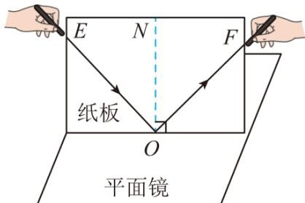
A. 纸板NOF向前或向后折，是为了探究反射光线、入射光线和法线是否在同一平面内B. 入射光线靠近ON时，反射光线远离ONC. 使一束光贴着纸板沿NO方向射到O点，这时没有反射光射出D. 使用此实验装置不能探究光在反射时光路是否可逆
【答案】A
【解析】
【详解】A．纸板NOF向前或向后折，是为了探究反射光线、入射光线和法线是否在同一平面内，故A正确；B．入射光线靠近ON时，由光的反射定律可知，反射光线会靠近ON，故B错误；C．使一束光贴着纸板沿NO方向射到O点，这时反射光线与入射光线重合，故C错误；D．使用此实验装置能探究光在反射时光路是否可逆，只要将一束光沿着反射光线方向射向O点，故D错误。
故选 A。
- 如图所示，打开收音机的开关，旋至没有电台的位置，将音量开大，取一节干电池和一根导线，先将导线的一端与电池的负极相连，再将导线的另一端与电池的正极快速摩擦，使它们时断时续地接触，会听到收音机中传出“喀喀”声。关于这个实验，下列说法错误的是（ ）
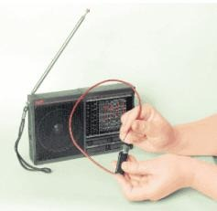
A. 这个实验对电池有损害，最好用旧电池来做 B. 迅速变化的电流能够产生电磁波C. 收音机可以接收到电磁波信号 D. 电磁波只能在空气中传播
【答案】D
【解析】
【详解】A．用导线将电源正负极相连，会将电池短路，容易损坏电池，最好用旧电池来做，故A正确，不符合题意；B．导线和电池时断时续地接触，会产生变化的电流，变化的电流能够激起电磁波，故B正确，不符合题意；C．收音机中传出“喀喀”声，说明收音机接收到了电磁波信号，故C正确，不符合题意；D． 电磁波可以在真空中传播，不是只能在空气中传播，故D错误，符合题意。
- 北宋文学家欧阳修在一首词中有这样的描写：“无风水面琉璃滑，不觉船移⋯⋯”其中“不觉船移”所选的参照物可能是（ ）
A．船在水中的倒影 | B．船周围的浮萍C. 被船惊飞的鸟 D. 船附近岸边的花草
【答案】A
【解析】
【详解】“不觉船移”的意思是感觉船没有移动。相对于船周围的浮萍、被船惊飞的鸟、船附近岸边的花草来说，船的位置都发生了变化，船是运动的，相对于船在水中的倒影来说，船的位置没有发生变化，船静止的。因此选择的参照物可能是船在水中的倒影，故A符合题意，BCD不符合题意。故选A。
- 如图所示，将一个小球用细线悬挂起来，让小球从A点静止释放，小球会在 A、C两点之间来回摆动，最终静止下来。下列说法正确的是（ ）
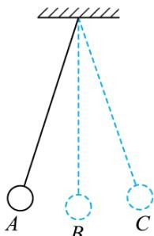
A. 小球从A点摆动到B点，动能转化为重力势能B. 小球能从B点摆动到C点是由于受到惯性C. 小球每次经过B点，其动能都比上一次小D. 小球最终静止在A点
【答案】C
【解析】
【详解】A．小球从A点摆动到B点，高度降低，速度增加，重力势能转化为动能，故A错误；B．惯性不是力，不能说受到惯性，故B错误；C．小球受到阻力的作用，机械能不断减小，小球每次经过B点时，重力势能不变，机械能减小，则动能减小，故C正确；D． 小球最终静止时拉力和重力平衡，则小球最终静止在B点，故D错误。故选C。
- 2024 年4 月 30 日，神舟十七号载人飞船返回舱在东风着陆场成功着陆。如图所示，返回舱在落地前的某段时间内沿竖直方向匀速下落，若降落伞和返回舱受到的重力分别为 $G_{1}$ 和 $G_{2}$ ，降落伞对返回舱的拉力为 F，空气对返回舱的阻力为 f，则下列关系式正确的是（ ）
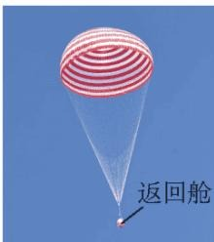
A. $f+F=G_{1}+G_{2}$ B. $f+F=G_{2}$ C. $F=G_{1}+G_{2}+f$ D. $F=G_{2}+f$
【答案】B【解析】
【详解】ABCD．根据题意知，返回舱在落地前的某段时间内沿竖直方向匀速下落，以返回舱作为受力物体，返回舱受到自身重力、降落伞对返回舱的拉力为F和空气对返回舱的阻力为 f，由于返回舱处于平衡状态，所以 $G_{2}=f+F$ ，故 ACD错误，B正确。
故选 B。
- 如图甲所示，水平桌面上有一个质量为100g、底面积为 $100{cm}^{2}$ 的圆柱形平底薄壁溢水杯，杯底上表面到溢水口的距离为 15cm，杯中装有部分水，此时溢水杯对桌面的压强为 $p_{θ}$ 。将挂在弹簧测力计下端密度为 $ρ$ 的圆柱体从水面上方逐渐浸入水中，当圆柱体一半浸在水中时，圆柱体下表面受到的压力为 $F_{1}$ ，水对溢水杯底部的压强为 $p_{1}$ ；当圆柱体浸没在水中时，如图乙所示，弹簧测力计的示数为
2.4N，溢出到小桶中的水重为 1N，圆柱体下表面受到的压力为 $F_{2}$ ，溢水杯对桌面的压强为 $p_{2}$ 。已知 $p_{2}=p_{0}+200Pa$ ，下列结论正确的是（ ）
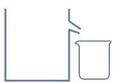
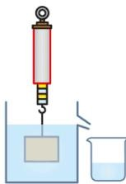
甲
乙
A. $ρ=2.2g/{cm}^{3}$ B. $p_{1}=1.5×10^{3}Pa$ C. $p_{2}=1.84×10^{3}Pa$ D. $F_{2}−F_{1}>1.5N$
【答案】D
【解析】
【详解】A．当圆柱体浸没在水中时，如图乙所示，弹簧测力计的示数为
2.4N，溢出到小桶中的水重为1N，圆柱体下表面受到的压力为 $F_{2}$ ，溢水杯对桌面的压强为 $p_{2}$ 。已知 $p_{2}=p_{0}+200Pa$ ，与圆柱体未浸入水中时对比，压强变化量为 $\begin{matrix}⨆p=200Pa\end{matrix}$ ，根据力的作用的相互的，此时压力增大量等于圆柱体受到的浮力与溢出到小桶中的水重之差，则有
$$F_{\text{浮}2}=▫F_{2}=▫pS+G_{\text{溢}}=200Pa×100{cm}^{2}+1N=200Pa×100×10^{−4}m^{2}+1N=3N$$
圆柱体的重力为
$$ G = F _ { 2} + F _ {} = 3 +
- 4 =
- 4
$$
圆柱体的质量为
$$ m = = =
- 5 4
$$
圆柱体的体积
$$V=V_{\text{排}}=\frac{F_{\text{浮}2}}{ρ_{\text{水}}g}=\frac{3N}{1?10^{3}{kg/m}^{3}?10N/kg}=3×10^{−4}m^{3}$$
圆柱体的密度
$$ = = =
- 8 0 ^ {3} ^ {3}
$$
故 A 错误；
B．当圆柱体浸没在水中时，如图乙所示，溢出到小桶中的水重为1N，水的总重力为
$$\begin{aligned}&G_{\text{水}}=G_{\text{杯中水}}+G_{\text{溢}}=ρ_{\text{水}}g\left(V_{\text{总}}−V\right)+G_{\text{溢}}=1×10^{3}{kg/m}^{3}×10N/kg×\left(100{cm}^{2}?15cm−3×10^{−4}m^{3}\right)+1N \\ &=1×10^{3}{kg/m}^{3}×10N/kg×\left(1500×10^{−6}m^{3}−3×10^{−4}m^{3}\right)+1N=13N\end{aligned}$$
当圆柱体一半浸在水中时，受到的浮力
$$ F _ { 1} = F _ { 2} = =
- 5
$$
溢水杯的重力
$$ G _ {} = m _ {} g =
- 1 0 = 1
$$
当圆柱体一半浸在水中时，水对溢水杯底部的压强为
$$ p _ {1} = = =
- 5 5 0 ^ {3}
$$
故B 错误；
C．当圆柱体浸没在水中时，水对溢水杯底部的压强为
$$ p _ {2} = = =
- 6 0 ^ {3}
$$
故 C 错误；
D．根据浮力产生的原理，当圆柱体一半浸在水中时，圆柱体下表面受到的压力为
$$ F _ {1} = F _ { 1} =
- 5
$$
当圆柱体浸没在水中时，圆柱体下表面受到的压力为 $F_{2}>F_{F2}$ ，则有
$$ F _ {2} - F _ {1} > F _ { 2} - F _ { 1} =
- 5
$$
故D 正确。
故选 D。
- 如图所示是一种测定油箱内油量的装置。其中R是滑动变阻器的电阻片，杠杆的右端是滑动变阻器的滑片，杠杆左端固定着一个浮子，油箱内油量变化时，滑片就在电阻片R两端之间滑动。下列说法错误的是（ ）
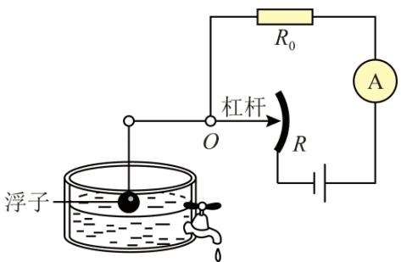
A. 定值电阻 $R_{0}$ 和滑动变阻器是串联的 B. 油量减少时，滑动变阻器接入电路的电阻变大C. 油量增加时，电流表示数变大 D. 油箱中没有油时，电流表示数为零
【答案】D
【解析】
【详解】A．如图所示，定值电阻与变阻器串联，电流表测量电路中电流，故A 正确，不符合题意；B．当油箱中的油量减少时，浮子向下运动，滑杆会向上运动，变阻器接入电路中电阻增大，故B 正确，不符合题意；C．当油箱中的油量增加时，浮子向上运动，滑杆会向下运动，变阻器接入电路中电阻变小，由欧姆定律得，电路中电流变大，故C 正确，不符合题意；D．油箱中没有油时，滑片在最上端，滑动变阻器连入电路的阻值最大，此时 $R_{0}$ 与R 串联，电路中电阻最大，电流最小，但不为 0，电流表有示数，故 D错误，符合题意。
故选 D。
- 新能源汽车作为我国新质生产力的杰出代表，各项技术均处于世界领先水平，其中用到的一种能量回收技术就是汽车在滑行或制动过程中，内部线圈切割磁感线产生感应电流，将机械能转化为电能。下列装置中也利用了电磁感应原理工作的是（ ）
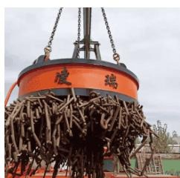
电磁起重机
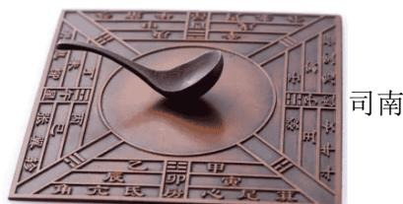
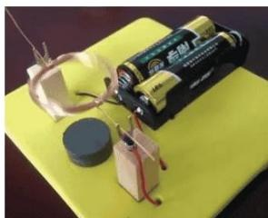
自制电动机
【答案】D
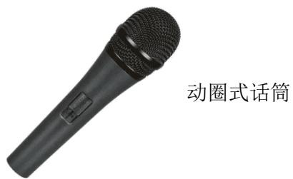
动圈式话筒
【解析】
【详解】A．电磁起重机的工作原理是电流的磁效应，故A不符合题意；
B．司南的工作原理是利用地磁场对磁极的作用，故B不符合题意；C．自制电动机是根据通电导体在磁场中受到力的作用原理工作的，故C不符合题意；D．动圈式话筒是把声信号转变成电信号，声信号的振动带动线圈在磁场中振动，产生电流，是电磁感应原理，故D符合题意。故选 D。
- 如图所示是某同学家部分家庭电路的示意图。电能表上标有“220V 10（40）A”的字样，他家正在使用的所有用电器总功率为 6kW，其中电饭煲的功率为1.5kW，饭煮熟后，他将这个电饭煲插头从插座中拔出，再将功率为 1kW的电热水壶插头接入插座中，其它用电器仍正常工作，闭合电热水壶上的开关，空气开关跳闸。空气开关跳闸的原因可能是（ ）
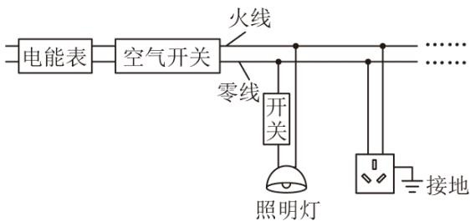
A. 照明灯的开关接在了零线与灯泡之间 B. 用电器的总功率过大C. 电热水壶的内部电路短路 D. 接入电热水壶的插座短路
【解析】
【详解】A．照明灯 开关接在了零线与灯泡之间，不会造成电路电流过大，空气开关跳闸，故A不符合题意；B．电能表上标有“220V 10（40）A”的字样，电路允许最大电功率$P_{EX}=UI_{EX}=220V×40A=8800W$
正在使用的所有用电器总功率为 6kW，其中电饭煲的功率为
1.5kW，所以造成空气开关跳闸的原因不是用电器的总功率过大，故B不符合题意；C．电热水壶的内部电路短路时，闭合电热水壶上的开关，会造成电路电流过大，空气开关跳闸，故C符合题意；D．若接入电热水壶的插座短路，在电热水壶插头接入插座之前，电路电流就会过大，造成空气开关跳闸，故D不符合题意。
故选 $C_{∘}$
- 某同学家浴室里安装了一款风暖浴霸，它既可以实现照明、换气的功能，又可以实现送自然风、暖风、热风的功能，其简化电路如图所示，开关 S可分别与 0、1、2触点接触， $R_{1}$ 、 $R_{2}$ 是两根阻值相同的电
热丝。下表是浴霸电路的部分参数。
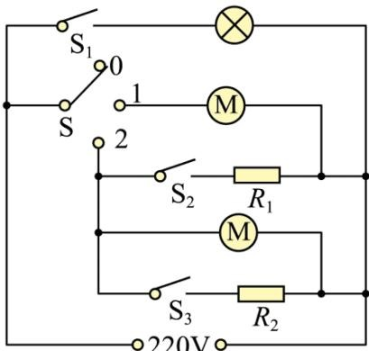
额定电压
220V
照明功率
20W
换气功率
35W
暖风功率
1133W
热风功率
2233W
关于下列结论：
①开关 $S_{1}$ 断开、 $\mathrm { \bf S \mathrm { \bf \Psi } }$ 与触点1接触时，浴霸处于送自然风状态
②每根电热丝的阻值为44Ω
③电路中通过开关S的电流最大为
10.15A
④浴霸工作10分钟，电路消耗的电能最大为
1.3398×106J
其中正确的是（ ）A. ①③ B. ②③ C. ②④ D. ③④
【答案】B
【解析】
【详解】①分析电路图可知，开关 $S_{1}$ 断开、S与触点 1接触时，只有一个电动机接入电路，浴霸处于换气状态，故①错误；
②开关S与2接触， $S_{2},ΔS_{3}$ 只闭合一个时，电动机与一个电阻并联，此时为暖风状态，开关S与2接触，$S_{2}$ 与 $S_{3}$ 同时闭合时，电动机与两个电阻同时并联，则一个电阻的功率为
$$P=2233W−1133W=1100W$$
则电阻
$$R=\frac{U^{2}}{P}=\frac{(220V)^{2}}{1100W}=44Ω$$
故②正确；
③当电动机与两个电阻同时并联，通过开关S的电流最大，最大电流
$$ I _ {} = = = 1
- 1 5
$$
故③正确；
④浴霸工作10分钟，电路消耗的最大电能
$$ W = P t = 2 2 3 3 0 0 =
- 3 3 9 8 0 ^ {7}
$$
故④错误；
故选 B。

第Ⅱ卷（非选择题 共60 分）

二、非选择题（本题包括 12小题，共 60分）
- 绿色发展是高质量发展的底色，为了更好践行绿色发展和“双碳目标”，武汉市区某高架桥上修建了一段全封闭“光伏声屏障”试验路段，如图所示。“光伏声屏障”既可以控制噪声，又可以提供电能，比传统的声屏障设备更节能环保。
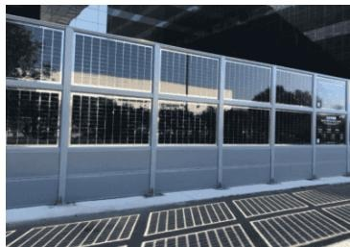
（1）“光伏声屏障”是通过阻断噪声 的方式来控制噪声的；
（2）“光伏声屏障”路段的每一块玻璃上贴满了 81个小光伏电池板，这些光伏电池板利用太阳能的方式是将太阳能转化为______。这段“光伏声屏障”试验路段每年发电约 $1.7×10^{5}kW⋅h$ ，相当于完全燃烧_kg的无烟煤释放的能量。（无烟煤的热值为 $3.4×10^{7}J/kg$ ）
【答案】 ①. 传播 ②. 电能 ③. $1.8×10^{4}$
【解析】
【详解】（1）[1]“光伏声屏障”是在声音的传播过程中减弱噪声的，通过阻断噪声传播的方式来控制噪声的。
（2）[2]光伏电池板利用太阳能发电，将太阳能转化为电能。
[3]释放的能量
$$ Q =
- 7 0 ^ {5} =
- 7 0 ^ {5}
- 6 0 ^ {6} =
- 1 2 0 ^ {1 1}
$$
完全燃烧无烟煤的质量
$$ m = = =
- 8 0 ^ {4}
$$
完全燃烧无烟煤的质量为 $.8×10^{4}kg$ C
- 如图所示是一种温度自动控制装置的原理图。制作水银温度计时在玻璃管中封入一段金属丝，“电源1”的两极分别与水银和金属丝相连。
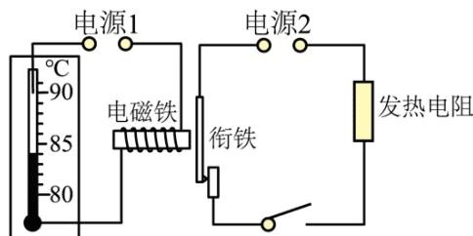
（1）闭合开关S后，当温度达到 ℃时，发热电阻就停止加热；
（2）当电磁铁中有电流通过时，若它的左端为N极，则“电源1”的______端为正极；
（3）为增强电磁铁的磁性，下列措施一定可行的是 （填序号）。①增大“电源1”的电压 ②减小“电源 2”的电压③减少电磁铁线圈匝数 ④改变电磁铁中电流方向【答案】 ①. 90 ②. 右 ③. ①
【解析】
【详解】（1）[1]水银是导体，当温度达到 $90​^{∘}C$ ，水银柱接触到温度计上端的金属丝使电磁铁电路接通，此时电磁铁线圈中有电流通过，线圈中就会产生磁性，吸引衔铁，右端的电路断开，发热电阻停止加热。
（2）[2]当电磁铁中有电流通过时，若它的左端为N极，根据安培定则可知，此时线圈中的电流方向在外部是向上的，则“电源1”的右端为正极。
（3）[3]电磁铁的磁性强弱与电流大小、线圈匝数有关；为增强电磁铁的磁性，可通过增大电流、增加线圈匝数实现，故①符合题意，②③④不符合题意。故选填①。
- 某同学利用如图甲所示的实验装置探究冰熔化时温度的变化规律，得到了如图乙所示的温度随时间变化的图像。实验中要控制好烧杯中的水温。
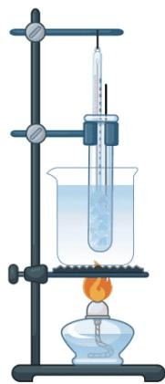
甲
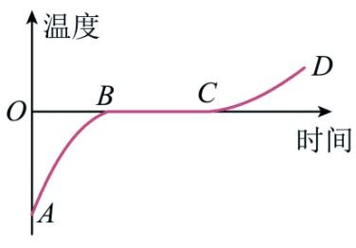
乙
（1）根据图乙所示的图像中______段温度的变化特点可知冰是晶体，在这段时间内，物质处于态。
（2）该同学继续探究加有盐的冰块熔化时温度的变化特点。他将冰块放于易拉罐中并加入适量的盐，用筷子搅拌大约半分钟，易拉罐的下部和底部出现白霜，这些白霜是空气中的水蒸气______（填物态变化名称）形成的。用温度计测量罐中冰与盐水混合物的温度，可以看到混合物的温度 $0^{∘}C$ o【答案】 ① BC ②. 固液共存 ③. 凝华 ④. 低于
【解析】
【详解】（1）[1]根据图乙所示的图像中BC段可知，冰在熔化过程中，温度保持不变，说明冰是晶体。[2]晶体在熔化过程中处于固液共存状态。
（2）[3]白霜是空气中的水蒸气遇冷，迅速降温凝华形成的小冰晶。
[4]冰与盐水混合会使冰的熔点降低，低于 $0\%$ ，水蒸气遇到低于 $0\%$ 的物体凝华形成小冰晶，则混合物的温度低于 $0\%$ 。
- 实验小组在探究凸透镜成像规律的实验中：
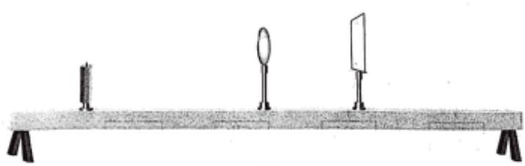
甲
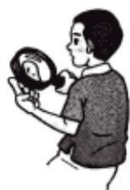
乙
（1）图甲中，点燃蜡烛后，光屏上恰能成清晰的像，______（填“照相机”“投影仪”或“放大镜”）就是根据该成像特点制成的。将蜡烛向左移动一段距离，光屏上的像变模糊了，为了使光屏上再次成清晰的像，同学们提出了两种不同的解决方案：
方案一：仅将光屏向 移动一段距离；
方案二：仅换用焦距较 的凸透镜。
（2）某同学利用焦距为20cm的凸透镜观察指纹，保持指纹到眼睛的距离为40cm不变，将凸透镜调整到如图乙所示的位置，看到了指纹正立放大的像，此时该同学的眼睛通过凸透镜在另一侧能成______（填“倒立缩小”“倒立放大”或“正立放大”）的像。【答案】 ①. 照相机 ②. 左 ③. 大 ④. 倒立放大
【解析】
【详解】（1）[1]由图甲可知，物距大于像距，点燃蜡烛后，光屏上恰能成清晰的像，根据凸透镜成像，此时成倒立缩小的实像，照相机就是根据该成像特点制成的。
[2][3]将蜡烛向左移动一段距离，则物距变大了，根据凸透镜成实像时，物远像近像变小的规律，为了使光屏上再次成清晰的像，可以将光屏向左移动一段距离。若不移动光屏，因凸透镜焦距越大，折光能力越弱，因此可换用焦距较大的凸透镜，使像推迟会聚，从而呈现在光屏上。
（2）[4]由题意可知，凸透镜的焦距为 20cm，指纹到眼睛的距离为 40cm，即等于2倍焦距，手指到凸透镜的距离小于一倍焦距，则眼睛到凸透镜的距离在1倍焦距与2倍焦距之间，根据凸透镜成像规律可知，当物距在1倍焦距与2倍焦距之间时，成倒立放大的实像，因此此时该同学的眼睛通过凸透镜在另一侧能成倒立放大的实像。
- 某同学利用若干个质量为 50g的钩码和弹簧测力计探究杠杆的平衡条件。
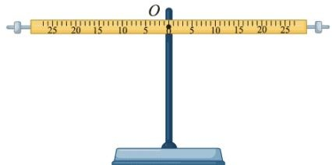
（1）调节平衡螺母，使杠杆在不挂钩码时，保持水平并______，达到平衡状态，如图所示。
（2）在杠杆左侧15cm刻度线处挂上 4个钩码，在杠杆右侧挂上6个钩码，移动右侧钩码到______cm刻度线处使杠杆重新在水平位置平衡。这时动力或阻力是______（填“钩码受到的重力”“钩码对杠杆的拉力”或“杠杆对钩码的拉力”）。
（3）保持杠杆左侧钩码的数量和位置不变，取下右侧钩码，改用弹簧测力计拉杠杆使杠杆在水平位置平衡，当弹簧测力计的示数为 3N时，该拉力的作用点可能在杠杆______（填序号）刻度线处。
①左侧 10cm ②右侧 5cm ③右侧 15cm【答案】 ①. 静止 ②. 10 ③. 钩码对杠杆的拉力 ④. ①③
【解析】
【详解】（1）[1]杠杆静止时处于平衡状态，杠杆在不挂钩码时，保持水平并静止，杠杆处于水平平衡状态，便于测量力臂。
（2）[2]设一个钩码的重力为 G，根据杠杆平衡条件
甲
$$4G×15cm=6G×L$$
解得
$$L=10cm$$
则移动右侧钩码到 10cm刻度线处时，杠杆重新在水平位置平衡。
[3]动力或阻力是作用在杠杆上使杠杆转动的力，则动力或阻力是钩码对杠杆的拉力。
（3）[4]一个钩码 重力
$$ G = m g =
- 0 5 0 =
- 5
$$
若使用弹簧测力计拉杠杆使杠杆在水平位置平衡，根据杠杆平衡条件
$$4G×15cm=F×L^{′}$$
代入数据后有
$$ 4
- 5 5 = 3 L ^ {}
$$
解得拉力力臂
$$L^{′}=10cm$$
若竖直使用弹簧测力计拉杠杆使杠杆在水平位置平衡，此时力臂等于该拉力的作用点到支点的距离，故①符合题意，若弹簧测力计倾斜，力臂小于该拉力的作用点到支点的距离，则③符合题意，则符合条件的为①③。
- 某同学利用图甲所示的电路探究电流与电压的关系。实验中电源电压保持3V不变，定值电阻的阻值为 4Ω，滑动变阻器的规格为“20Ω
0.5A”。
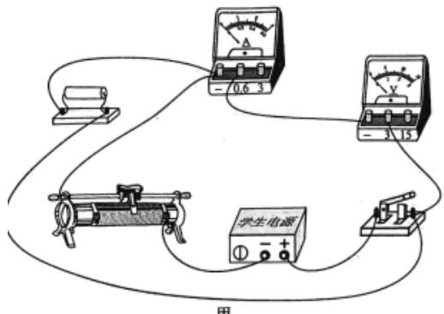
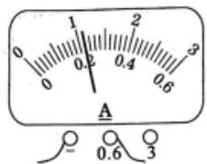
乙
（1）该同学接错了一根导线，请你在这根导线上打“×”，并补画出正确 那根导线；（ ）
（2）正确改接电路后，该同学立即进行实验，闭合开关后，电流表的示数如图乙所示，此时通过定值电阻的电流是___ _A。这位同学实验操作的不足之处是
（3）该同学完成了预先设计好的表格中的4次实验，将得到的实验数据填入表格。
电压 U/V
0.3
0.6
0.9
1.2
1.5
1.8
2.1
2.4
电流 I/A
0.15
0.23
0.30
0.38
分析表中已测出的数据，可以初步得到实验结论：在电阻一定的情况下，通过导体的电流与导体两端的电压______。为了进一步验证这个结论，该同学利用现有器材在不改变电路连接的情况下，表格里余下的 4次实验中，他还能完成______次。
【答案】
①.
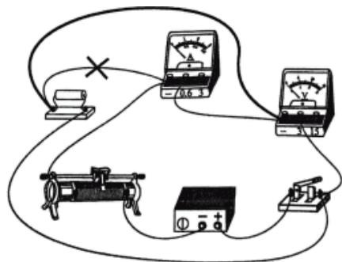
②.
0.22 ③. 闭合开关前，没有将滑片移到滑动
变阻器最左端 ④. 成正比 ⑤. 1
【解析】
【详解】（1）[1]图中电流表没有串联在电路中，电流表不能测量电路电流，应将电流表接在串联电路中。如图所示：
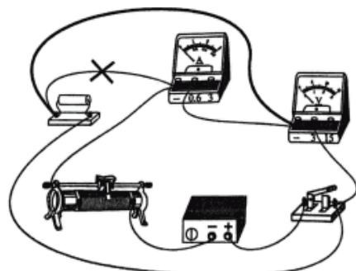
（2）[2]由图可知，电流表选择小量程，分度值为0.02A，电流表示数为
0.22A。[3]为了保护电路，在闭合开关前，应将滑动变阻器的滑片移到阻值最大处。
（3）[4]根据表中数据可知，在误差允许的范围内，电压和电流的比值为定值，说明在电阻一定的情况下，通过导体的电流与导体两端的电压成正比。
（4）[5]因为滑动变阻器的规格为“20Ω
0.5A”，则电流最大电流为
0.5A，则定值电阻两端最大电压
$$ U _ {} = I _ {} R =
- 5 = 2
$$
则电压为
1.8V的实验可以完成，电压为
2.1V、2.4V的两组实验无法完成。当定值电阻两端电压为
0.3V时，滑动变阻器两端电压为 3V-0.3V=2.7V，根据串联电路，电压之比等于电阻之比有
$$\frac{0.3V}{2.7V}=\frac{R}{R_{\text{滑}}}$$
则滑动变阻器阻值
$$R_{\text{滑}}=9R=9×4Ω=36Ω>20Ω$$
则电压表示数为
0.3V的实验也无法进行，则表格里余下的 4次实验中，他还能完成1次。
- 2024年4月19日，我国海洋油气生产平台“海基二号”总体结构完成安装，它刷新了高度、质量、作业水深和建造速度等多项亚洲纪录，“海基二号”由上部组块和水下的导管架组成。图甲是质量为$6×10^{4}t$ 的“海洋石油 $229^{′′}$ 驳船将质量为 $3.7×10^{4}t$ 的导管架运载至安装海域的情景。
（1）如图甲所示，导管架的底部固定着4块面积非常大的钢板，这4块钢板的作用是 ___。“海基二号”在指定海域成功安装后，这 4块钢板处于水深324m的海底处，它们受到海水的压强是 _Pa；
（2）导管架和驳船拖航的速度约为100m/min，它们到达 240km外的安装海域所需要的时间约为_h。导管架和驳船沿直线向右匀速航行时，若以图乙中的长方形表示驳船上的导管架，请在图中画出导管架受力的示意图；（ ）
（3）这次海上安装采用了滑移下水方式：工程人员将驳船船头水舱的水排出一部分，又向船尾水舱注入一部分水，使驳船小角度倾斜，最后将驳船和导管架之间的连接点切割分离，导管架就在自身重力作用下顶端朝前沿着轨道滑入海中。若驳船船头水舱排出的水和船尾水舱注入的水的体积分别为 $2.2×10^{3}m^{3}$ 和$6×10^{3}m^{3}$ 时，导管架顶端浸入海水中的体积为 $200m^{3}$ ，则驳船和固定在驳船上的导管架总共受到的浮力是多少 N？（ ）
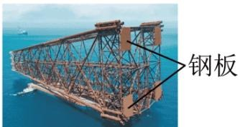
甲
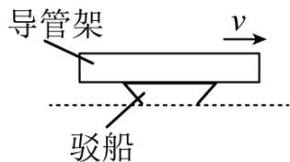
乙
【答案】 ①. 增大受力面积，减小压强 ②. $3.24×10^{6}$ ③. 40
④.
⑤.
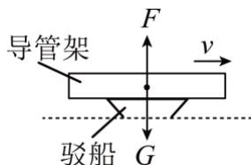
- $.008×10^{9}N$
【解析】
【详解】（1）[1]如图甲所示，导管架 底部固定着4块面积非常大的钢板，作用是通过增大受力面积来减小压强。
[2]钢板处于水深324m的海底处，受到的压强
$$ p = g h =
- 0 0 ^ {3} ^ {3}? 1 0 ? 3 2 4 =
- 2 4 0 ^ {6}
$$
（2）[3]导管架和驳船拖航的速度约为 100m/min，它们到达 240km 外的安装海域所需要的时间约为
$$v=\frac{s}{t}=\frac{240km}{100m/min}=\frac{240km}{6km/h}=40h$$
[4]导管架和驳船沿直线向右匀速航行时，导管架受到竖直向下的重力与反方向的支持力，大小相等，导管架受力的示意图如下：
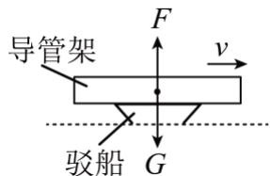
（3）[5]驳船小角度倾斜前，驳船和导管架的总重力
$$ G _ {} = (m _ {} + m _ {}) g = (6 0 ^ {4} 0 ^ {3} +
- 7 0 ^ {4} 0 ^ {3} ) 0 =
- 7 0 ^ {8}
$$
驳船小角度倾斜时，水舱中水增加的重力
$$ G = m g = _ {} V g =
- 0 0 ^ {3} ^ {3} (6 0 ^ {3} ^ {3} -
- 2 0 ^ {3} ^ {3}) 0 =
- 8 0 ^ {7}
$$
$$ F _ {} = G _ {} + G =
- 7 0 ^ {8} +
- 8 0 ^ {7} =
- 0 0 8 0 ^ {9}
$$
驳船小角度倾斜时处于漂浮状态，总浮力等于总重力，即

